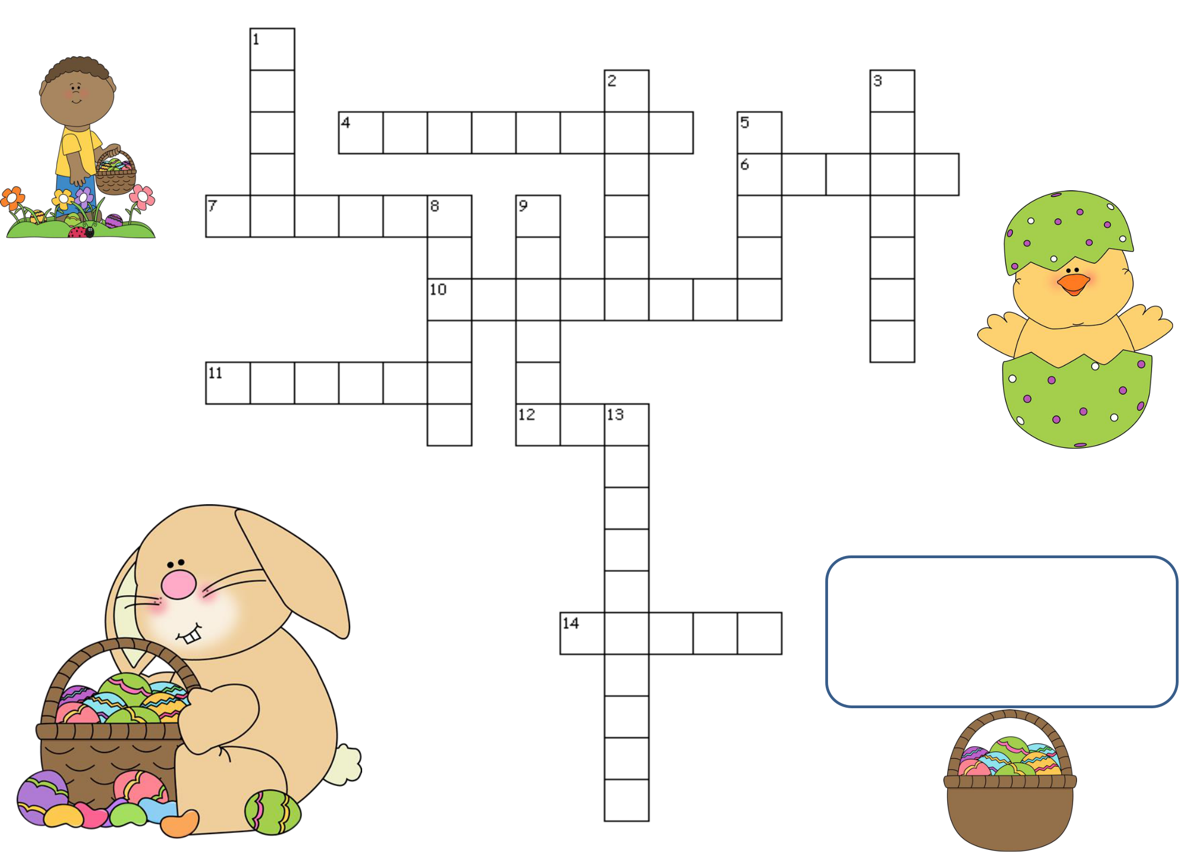

PAQUES
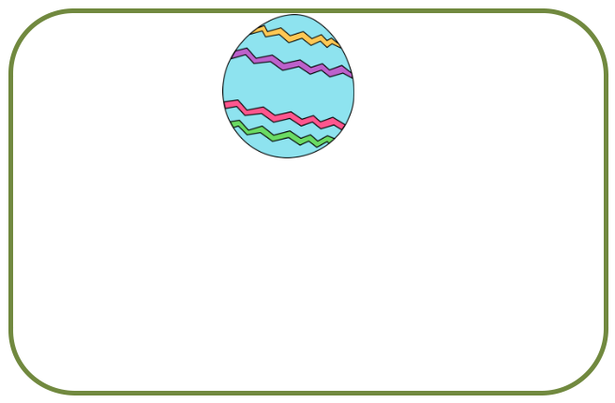
1

C’est le mois où va
fêter Pâques cette
année. AVRIL
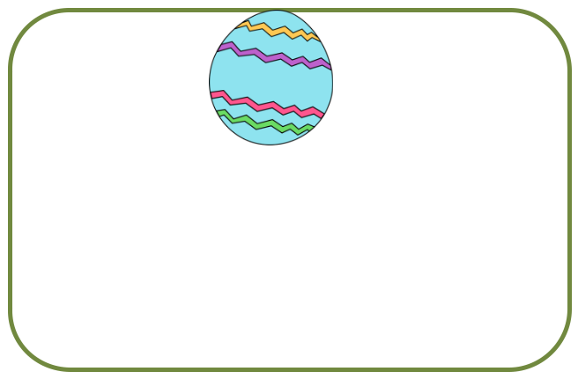

4

Il fond, il peut être au lait ou blanc ou noir.
LE CHOCOLAT
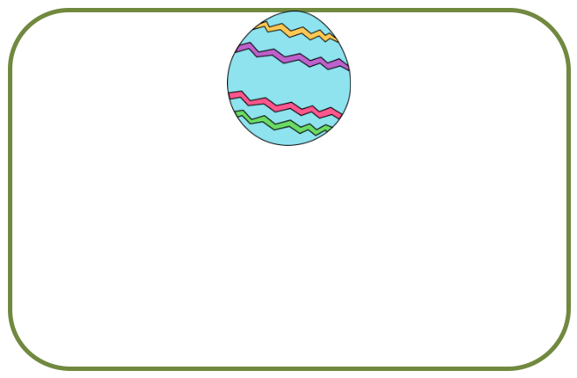

7

Elle sonne, tout en
haut du clocher.
LA CLOCHE
2
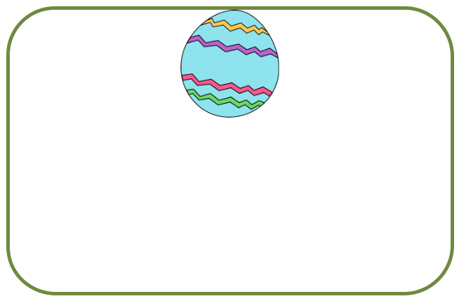

On l’utilise pour
mettre les œufs
dedans. UN PANIER
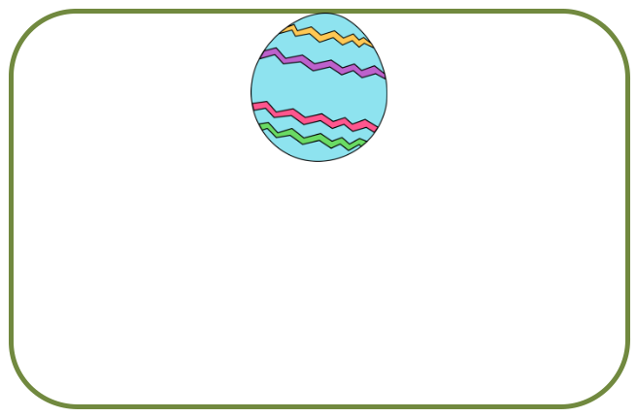

5

C’est un animal, qui
pond des œufs.
Femme du coq.
LA POULE
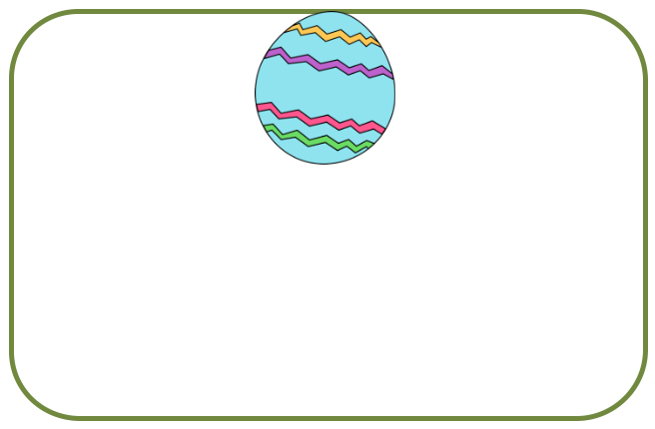

8

C’est le mot Pâques
en anglais.
EASTER

3
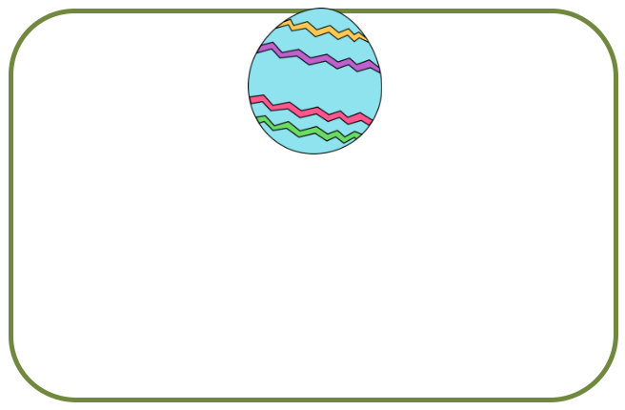

Ce sont eux qui

adorent chercher les oeufs. LES ENFANTS
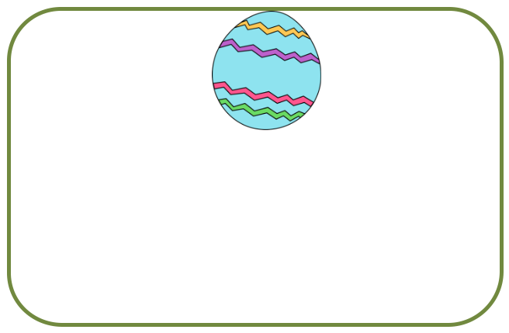

6

Ils sont dans notre couveuse, au fond la classe. LES OEUFS
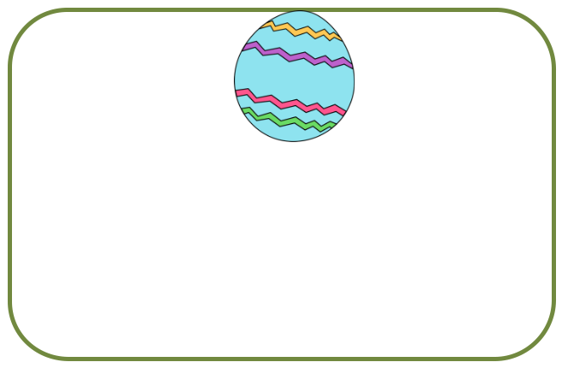

9

C’est l’endroit où
on organise la
chasse. LE JARDIN
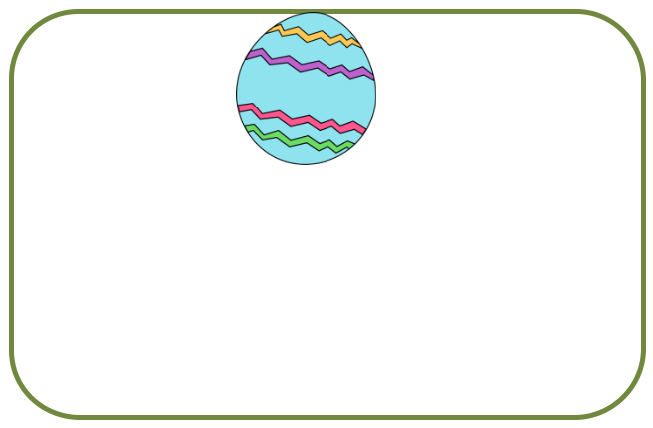
10

C’est quelque chose qu’on garde secret, qu’on cache. UNE
SURPRISE
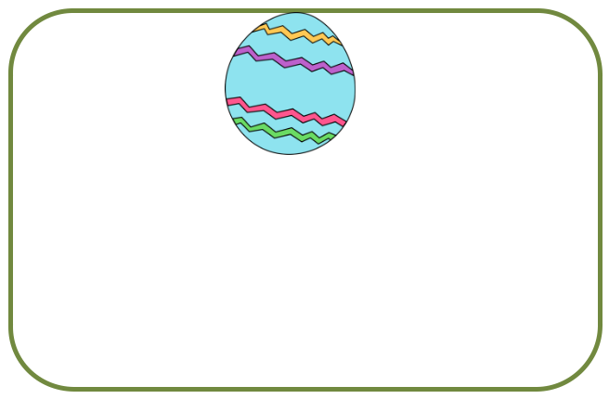

13

C’est ce que l’on fait

pour rendre la maison
jolie ou la classe. LA
DECORATION

11
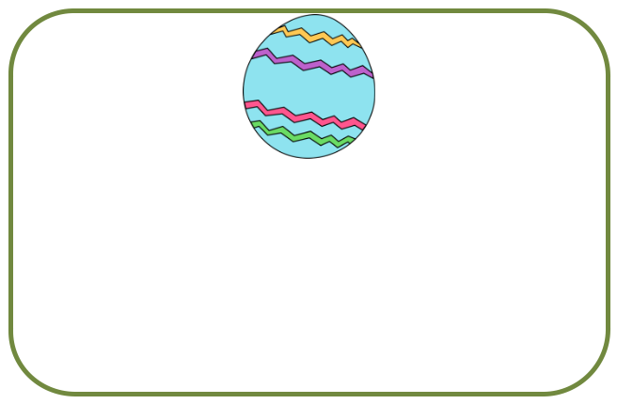

On l’organise
pour chercher les
œufs, sans fusil.
LA CHASSE

14

C’est un mangeur de
carottes mais qui

apporte des chocolats aux enfants; LE LAPIN
12
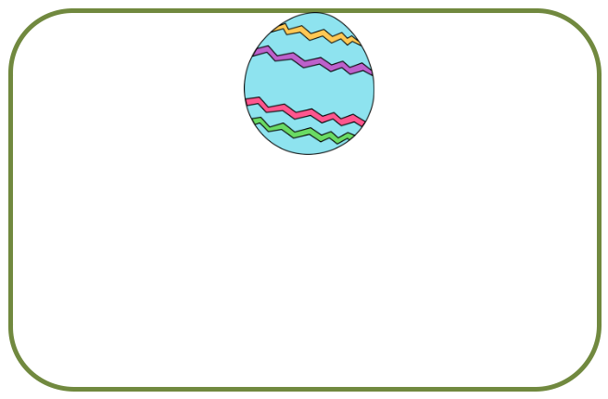

C’est l’endroit où les
oiseaux mettent
leurs œufs. UN NID

